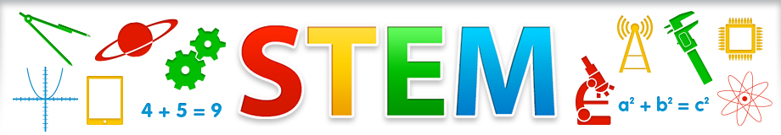
STEMACTIVITEITEN

- Hoe kan ik mijn bestaande thema's of lessenreeks wero een STEM-toets geven?
- Welke triggers kan ik aanreiken om de kinderen gevoelig te maken voor wetenschap, techniek, engineering of wiskunde?

Welke activiteit of lesonderwerp? Voor welke leeftijd?
Mundo 5, thema 8 L5 64
Welke context? Welke beginsituatie kan je aangrijpen om deze activiteit in te leiden?
Dikke truiendag: isoleren
Hoe uitwerken?
Hoe zorg je ervoor dat je ijsblok zo lang mogelijk ijs blijft en dat het smeltwater niet verloren gaat?
Welke materialen?
zelf te zoeken via internet of andere bronmiddelen

Welke onderzoeksvragen kan je stellen?
Welk materiaal gebruik je best?
Kan je ook voorbeelden geven van bij ons? Van vroeger en nu?
Een voorbeeld of een link?
